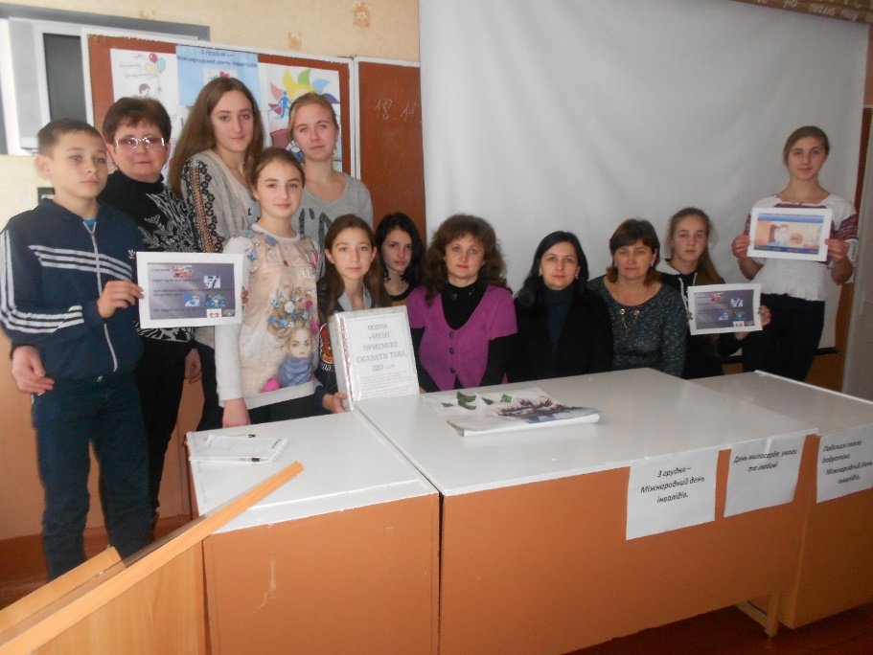
Толерантність врятує світ
Будь добрий і чуйний до людей.
Допомагай слабким і беззахисним, товаришу в біді.
Не завдавай людям прикрості. Поважай та шануй батька і матір,
вони дали тобі життя, виховують тебе,
хочуть щоб ти став чесним громадянином,
людиною з добрим серцем і чистою душею.
Щоденно у Сахновецькій ЗОШ I-IIIст. вирує цікаве там неповторне життя. Це завдяки здоровому мікроклімату в школі. Слід зазначити, що у нас існує атмосфера довіри, взаєморозуміння, взаємодопомоги, відкритого обговорення проблем між усіма ланками навчально-виховного процесу. Це не лише сприяє вирішенню проблем, але й попередження виникнення нових. Під час проведення тижня «Толерантності» , який проводився з 25листопада по 02 грудня, співпрацювали учні і вчителі. Це дало змогу ще більше зблизитись усім.
Протягом тижня можна було побувати на тренінгових заняттях: «Дружнє, шкільне життя», «Вчимося бути толерантними, «Дивіться на нас, як на рівних», «Майбутнє без СНІДу», де можна було дізнатися багато про толерантність, якою має бути толерантна людина, чи потрібно творити добро, як потрібно відноситись до дітей з обмеженими можливостями, що ми маємо робити, щоб уберегтися від СНІДу…
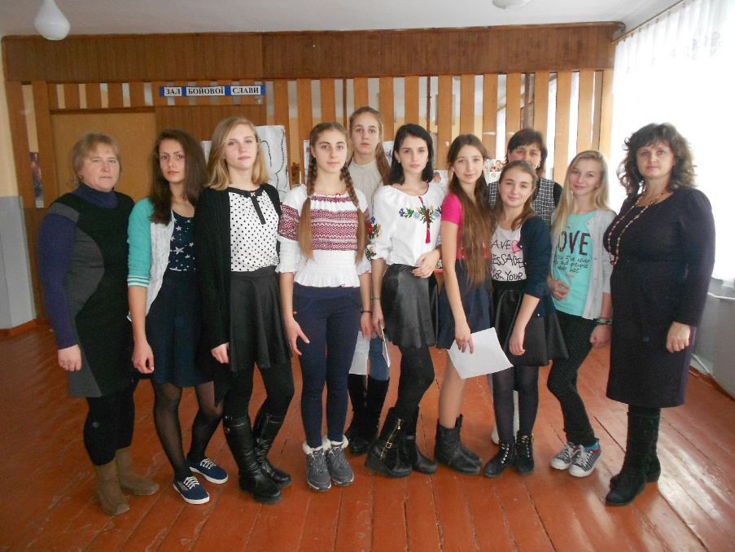
У цей період тижня діяла шкільна пошта «Мені приємно сказати тобі, що…». Пошта давала усім шанс сказати один одному слова подяки, комплімент (якщо хто соромився зробити його особисто), а також просто висловити теплі, добрі, лагідні слова. Адже гарні слова завжди піднімають настрій і вселяють оптимізм.
Провівся конкурс творів на тему: «Чи все у цьому світі залежить від тебе?». Переможцем конкурсу став учень 10 класу Петляк Назарій. Було проведено конкурс плакатів на дану тему. Проводилися цікаві анкети та ігри, де учні могли дізнатися більше про себе.
Велика увага була звернена на те, щоб діти більше поважали інших, були справедливими, терплячими, уважними, уміли прощати, співпереживати, ставити себе на місце іншого, ставитись до інших так, як би вони хотіли б, щоб ставились до них.
Підбиття підсумків проводилось у невимушеній атмосфері, де кожен зміг висловити свою думку, поділитися із своїми враженнями.
Активну участь у проведені тижня брали: практичний психолог Мордюк Л.П, зауч з виховної роботи Паламарчук Н.Д, педагог-організатор Подлюк Н.Г, вчитель біології Старинець Л.І та бібліотекар Площинська Л.Д. Учні 8 класу: Лавренюк Анна, Колесник Юлія, Червонюк Анна, Анусіна Олександра;
9 клас: Чижова Ірина, Старостюк Анна, Матвієнко Анна,Шпак Рима, , Ковтунюк Діма; 10 клас Ребедацька Марина.
Наша школа пропагує відмову від домінування і насильства, навчає сприймати інших такими, якими вони є, взаємодіяти на основі злагоди.

Л. Мордюк
практичний психолог
Сахновецької ЗОШ I-IIIст.
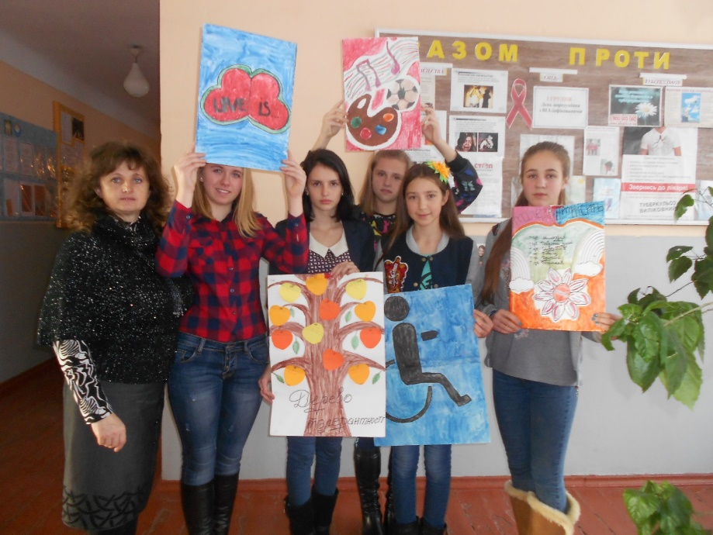

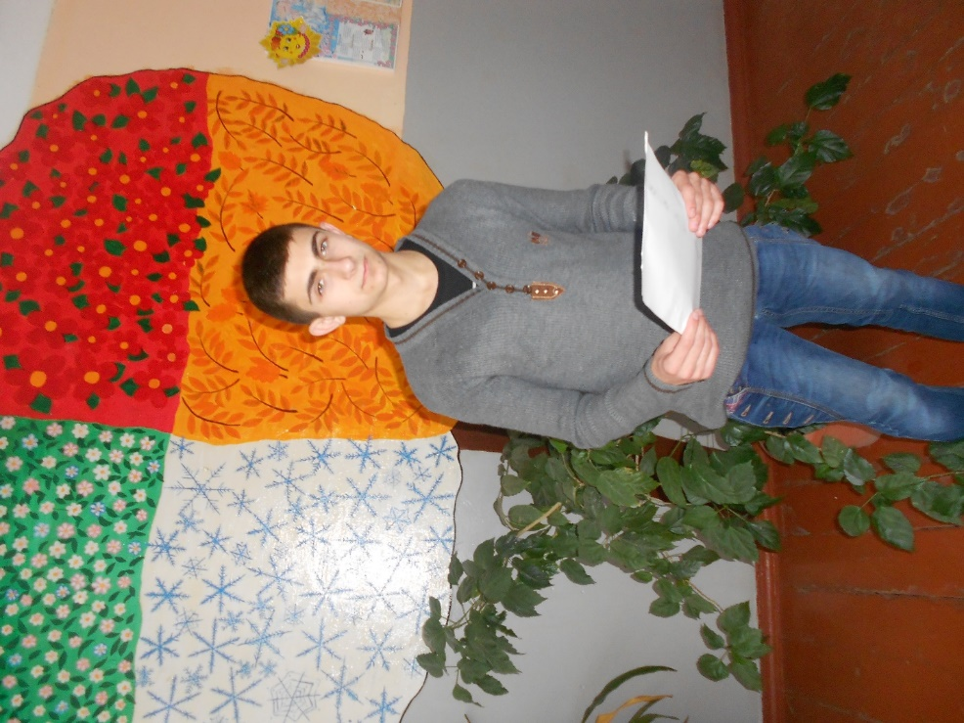
Чи все у цьому житті залежить від тебе
(твір)
Перегортаючи листки календаря…
Сьогодні перший день зими… Тішуся – скоро Новий рік. ялинка, подарунки, канікули! Мою увагу привертає підпис 3 грудня -Міжнародний день інвалідів.
У кінці 80-х років Генеральна Асамблея Організації Об»єднаних Націй проголосила 3 грудня Міжнародним днем інвалідів. У цей період було підвищено проінформованість та вжиті заходи з метою покращення становища інвалідів і забезпечення для них рівних можливостей. Пізніше Асамблея закликала держав-членів проводити заходи на відзначення Дня, з метою подальшої інтеграції в життя суспільства осіб з інвалідністю.
Моя перша зустріч, яку я запам»ятав на все життя. Я, маленький хлопчик. побачив дивну для мене картину:хлопчина років 12 сидів на маленькій калясочці, це був хлопчик-інвалід, людина з обмеженими можливостями. Як я посміявся і потішився що такий великий і в калясці, ще й розказав для своєї мами. Вона мабуть, в перше була зі мною настільки серйозна і схвильована, коли пояснювала те, чого дитячий розум повністю не міг збагнути. Пройшли роки, а я пам»ятаю того хлопчика і моє зніяковіння, я не знав, як допомогти. Читаючи газету «Життя Староконстянтинівщини», майже в кожному номері є стаття про тендітну жінку на візку. Це вже не те відчуття з дитинства, це - гордість і мабуть, рівняння на цю людину з Великої літери. Ця жінка встигає і може стільки багато.
Коли чую такий вислів «життя не справедливе», згадую про життя та роботу жінки на візку, розумію , що це ми несправедливі до життя.
Згадуючи досягнення наших параолімпійців, розпирає гордість, за людей з обмеженими можливостями..
Зараз маю вік, який зветься перехідним, багато бунтую, звинувачую, спалахую, але задумавшись , що поряд живе дівчинка з ДЦП. яка навчається в школі-інтернаті, вишиває картини, мріє про майбутнє і не впадає у відчай, знаю, що є хлопчина, який ніколи не встане, не піде, не скаже жодного слова, хочеться подякувати Богу, що я такий як є, В цей момент у грудях, щось стискається і рветься. Як? Увік цивілізації і інновації люди можуть вбивати, калічити, коли поряд є такі, що потребують допомоги.
Всевишній посилає нам випробування, щоб ми зупинились, замислились, подобрішали, стали терпиміші!
Н.Петляк
учень 11 класу Сахновецької ЗОШ І-ІІІст.

